**文件编号：ITSS-07-02-02**

**版本：V1.0**

万洲奇智（青岛）信息科技有限公司

运维研发报告

|  |  |
| --- | --- |
| 编制人:田力 | 编制时间:2025.08.30 |
| 审核人:陈姝羽 | 编制时间:2025.08.30 |
| 批准人:郭万洲 | 审批时间:2025.08.30 |

**修订记录**

|  |  |  |  |  |  |
| --- | --- | --- | --- | --- | --- |
| 日期 | 版本 | 变更说明 | 编写人 | 审核人 | 批准人 |
| 2025.08.30 | V1.0 | 新建文档 | 田力 | 陈姝羽 | 郭万洲 |
|  |  |  |  |  |  |
|  |  |  |  |  |  |
|  |  |  |  |  |  |
|  |  |  |  |  |  |
|  |  |  |  |  |  |

目录

万洲奇智（青岛）信息科技有限公司 1

运维研发报告 1

1. 运维工具研发进度 4

1.1. 研发进度 4

1.2. 研发成果 5

1.3. 研发现状 8

2. 运维手册研发进度 8

2.1. 研发进度 8

2.2. 研发成果 9

2.3. 研发现状 9

3. 研发经费使用情况 9

4. 新技术展望 9

运维工具研发进度

研发进度

根据研发计划，研发进度如表1-1所示：

表1- 1 禅道项目管理系统升级完成情况

|  |  |  |  |  |
| --- | --- | --- | --- | --- |
| 序号 | 任务阶段 | 任务内容 | 计划时间 | 完成情况 |
|  | 项目规划 | 1. 项目相关人员沟通，进行相关技术调研及预演； 2. 编写项目规划 | 2025年1月 | 已完成 |
|  | 需求分析 | 1. 调研用户需求及相关行业产品，形成优化需求说明 | 2025年1月 | 已完成 |
|  | 项目筹划、设计 | 1. 组建小组； 2. 完成系统设计方案编制； 3. 规划评审，评审通过后进行立项； | 2025年2月 | 已完成 |
|  | 开发、测试 | 1. 完善新建用例功能，支持导入测试用例，用例支持选择用例类型 | 2025年3月 | 已完成 |
|  | 1. 完善执行用例功能，可将用例转为BUG | 2025年4月 | 已完成 |
|  | 1. 完善提交BUG模块，可批量导入BUG,同时支持导出BUG | 2025年5月 | 已完成 |
|  | 1. BUG导出功能支持导出字段人工选择， | 2025年6月 | 已完成 |
|  | 1. BUG报告面板查看 | 2025年7月 | 已完成 |
|  | 上线试运行 | 1. 测试完成后，首先在运维部试运行 | 2025年8月 | 已完成 |
|  | BUG修复功能完善 | 1. 修复使用过程中发现的BUG | 2025年9月 | 未开始 |
|  | 回归测试正式上线 | 1. BUG修复并验证后正式上线 | 2025年10月 | 未开始 |

研发成果

可以通过批量导入用例，减少重复操作，提高了效率

如图1-1所示：

图 1- 1 批量导入用例

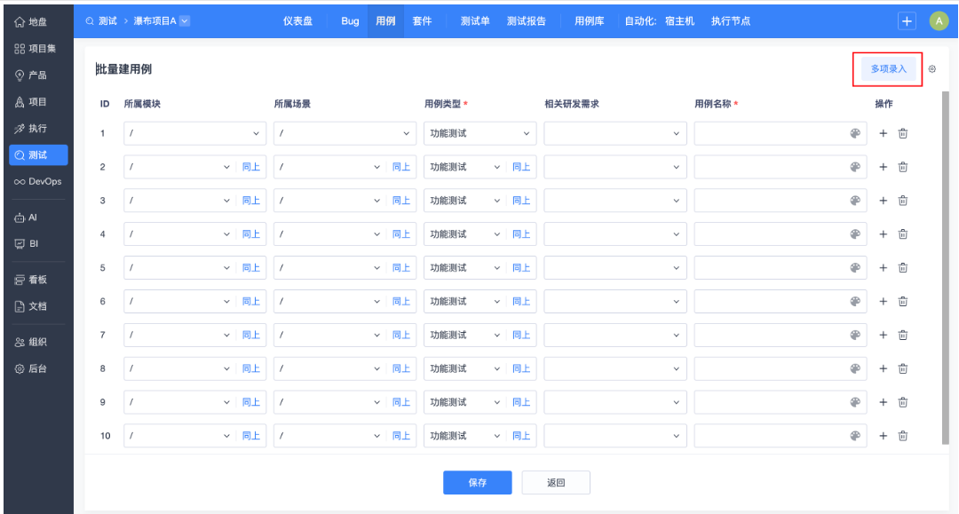

添加用例的时候，支持上维护用例类型功能，更好的区分用例所属模块，如图1-2所示：

图 1- 2 用例选择类型

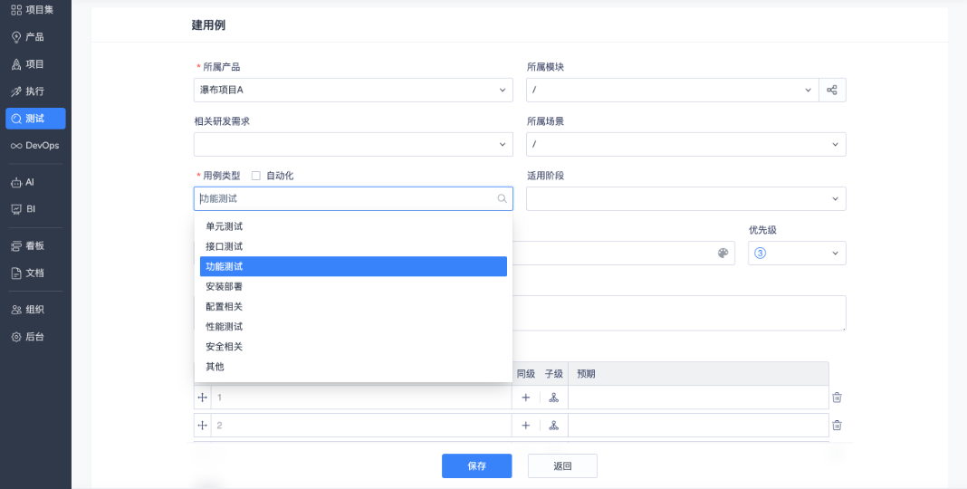

测试用例转BUG功能，如图1-3、图1-4所示:

图 1- 3 用例转BUG

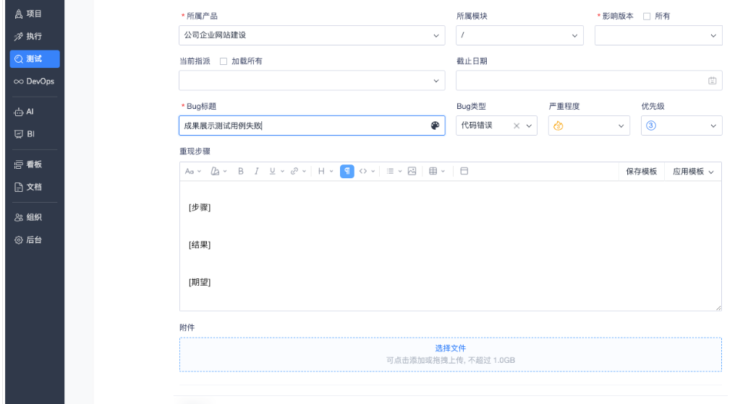

图 1-4 用例转BUG列表

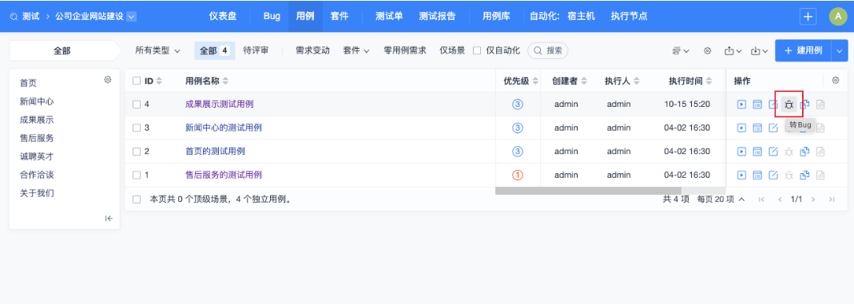

批量导入BUG，如图1-5所示，批量导出BUG如图1-6所示

图1-5 批量导入BUG

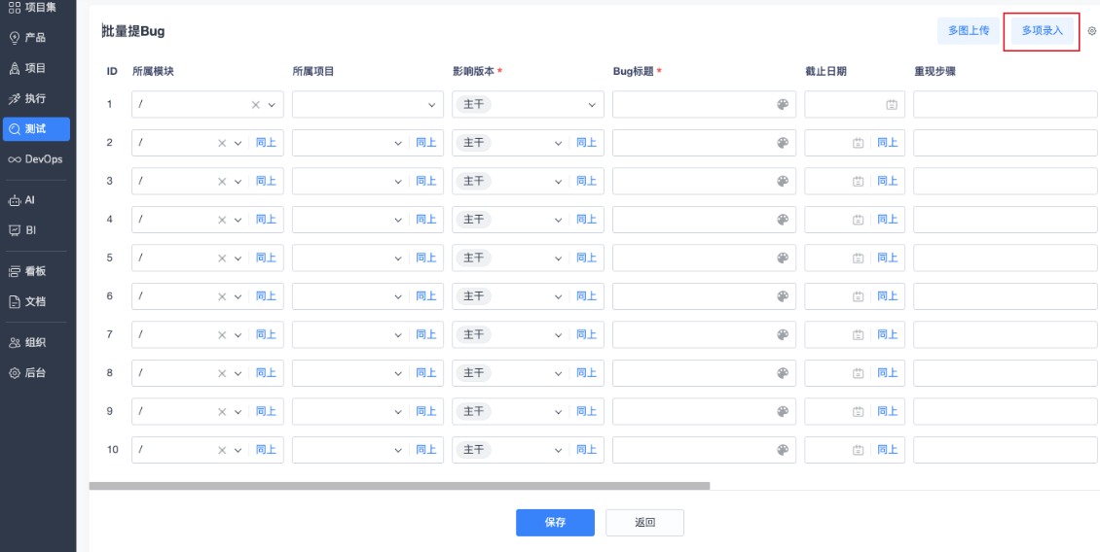

图 1-6 批量导出BUG

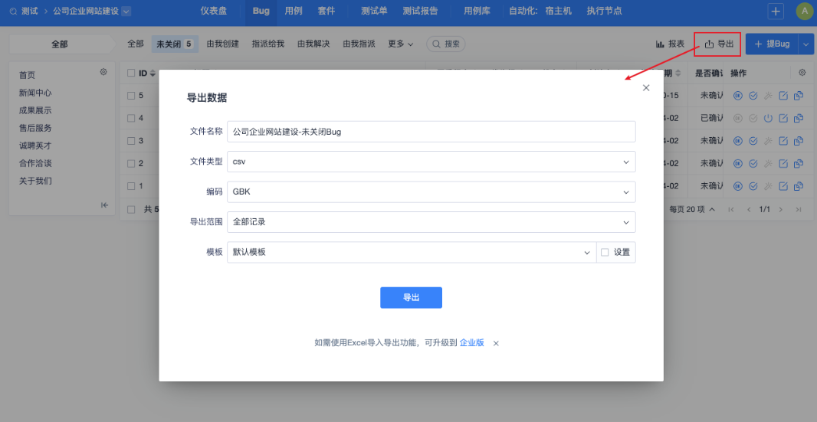

导出BUG，可以根据运维实际需要，选择导出字段，如图1-7所示

图 1-7 设置导出字段

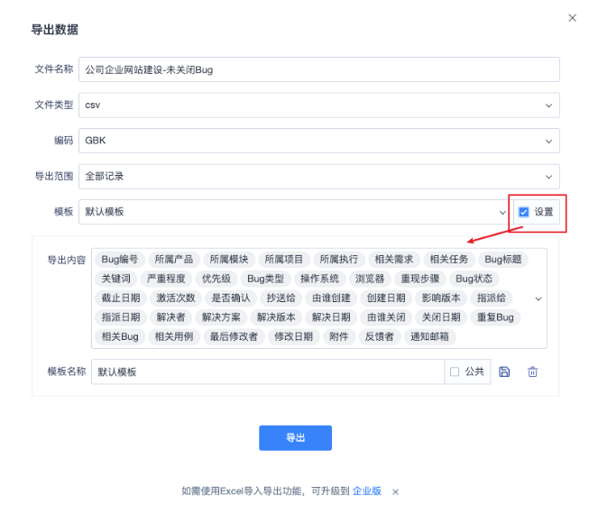

报表查看功能，如图1-8所示

图 1-8 设置导出字段

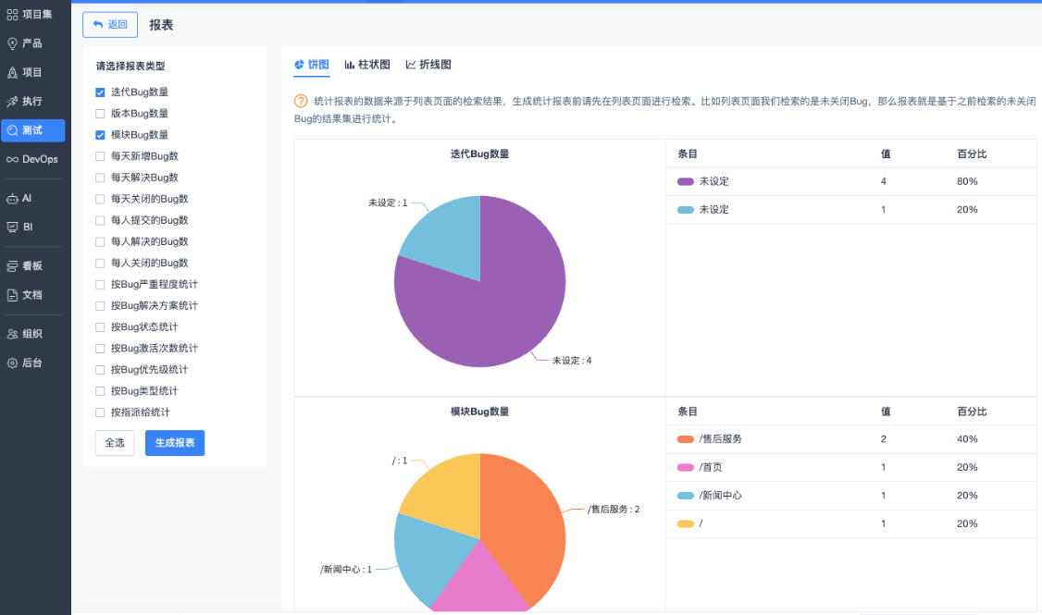

研发现状

按照研发计划，目前运维研发进展正常，禅道项目管理系统，已经在运维部事先开展试运行，截止目前系统运行良好，运维部根据实际使用情况提出需要改进的问题和使用过程中发现的BUG，由研发部进行改进。

运维手册研发进度

研发进度

根据研发计划，手册研发进度如表2-1所示：

表2- 1 研发手册完成情况

|  |  |  |  |
| --- | --- | --- | --- |
| 编号 | 手册名称 | 计划时间 | 完成情况 |
|  | VPN连接部署手册 | 2025年5月 | 已完成 |
|  | Docker部署cas | 2025年6月 | 已完成 |
|  | Docker部署Redis | 2025年6月 | 已完成 |

研发成果

相应手册，全部按进度研发完成：

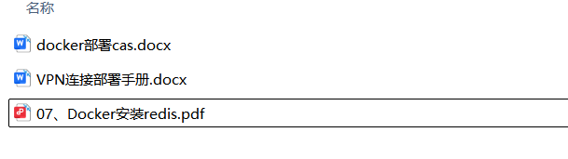

研发现状

已经按计划完成，根据运维需要进行适当调整。

研发经费使用情况

截止目前，研发经费使用情况，如表3-1所示：

表3- 1 研发手册计划表

|  |  |  |  |
| --- | --- | --- | --- |
| 编号 | 投入项目 | 投入费用 | 已使用 |
|  | 人员研发经费 | 21万 | 17.2万 |
|  | 硬件设备经费 | 4万 | 4万 |
|  | 手册研发经费 | 2万 | 2万 |

截止目前，研发人员使用经费17.2万元，硬件设备使用经费4万元，手册研发2万元，总计使用23.2万元，经费使用合理。

新技术展望

通过组织系统性学习与工程实践，通过Spring AI构建的多模态智能中枢实现了告警事件的语义解析与根因推理。团队基于Java 21虚拟线程重构事件处理流水线，采用LangChain4J构建运维知识图谱的向量化检索模块，通过RAG技术将历史故障库、CMDB拓扑关系及运维手册注入LLM上下文。利用Apache Flink实现实时指标流与日志事件的关联分析，借助GraalVM Native Image将诊断引擎编译为毫秒级响应的原生镜像，最终实现Level-1/2事件自动处置率提升至85%，平均故障定位时间（MTTR）缩短62%。